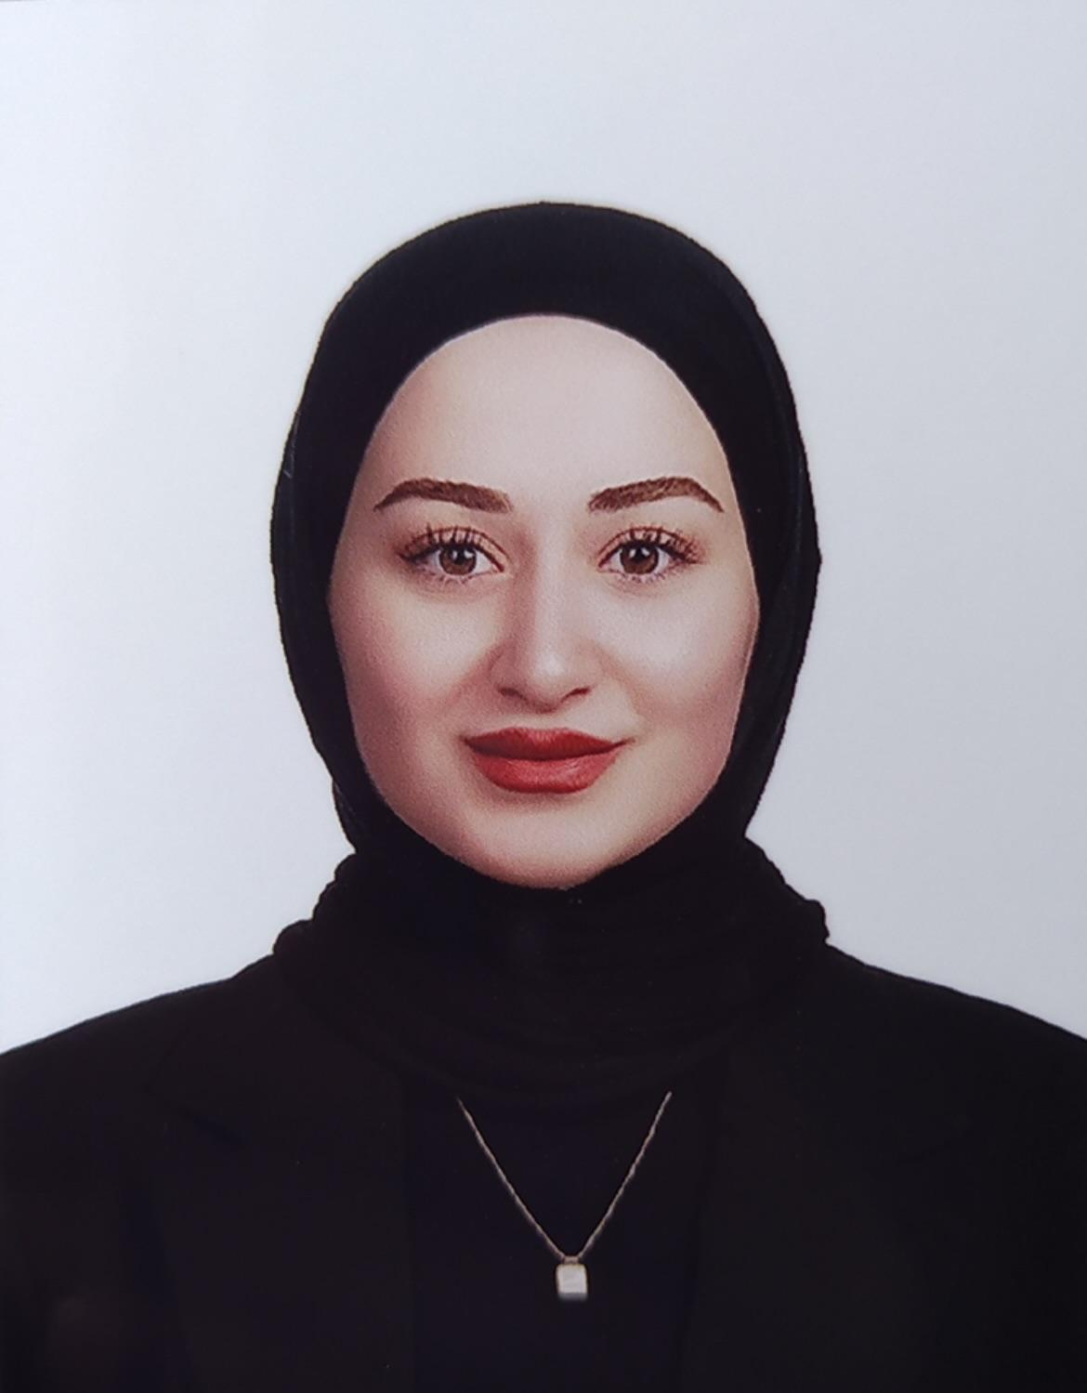

KİŞİSEL BİLGİLER
Ad Soyad: Ebru Dilaver
Adres: 30 Ağustos Mahallesi Salep Sokak Umut Apartmanı No:4 kat:3 Daire:9 Merkez/Kütahya
Telefon: 05416058955
Mail: ebrts96@gmail.com
Doğum Yeri: Sivas/Merkez
Doğum Tarihi: 08.07.1996
Uyruğu: T.C.
Medeni Durumu: Evli
İŞ TECRÜBELERİ
Sivas 346 İç Mimarlık Stajyer (07.2016/09.2016)
Sivas Belediyesi Stajyer (08.07.2019-23.08.2019)
Tiffany Mobilya Tuğra Kanepe Proje Çizim Elemanı (09.08.2021-06.09.2021)
Sivas İnno Home Design İç Mimarlık (03.09.2022-31.04.2024)
Web Portalları Sosyal Medya İçerik Üreticisi (11.08.2022/06.05.2024)
ÖĞRENİM DURUMU
Karabük Üniversitesi/ İç Mekan Tasarımı (2015-2017)
Sivas Cumhuriyet Üniversitesi/ Yapı Denetimi (2017-2020)

Anadolu Üniversitesi Açıköğretim Fakültesi/ Tıbbi Dokümantasyon ve Sekreterlik (2022- Devam Ediyor)

YABANCI DİL VE DÜZEYİ
İngilizce (B1-B2)
Rusça (A1)
İşaret Dili (A2)

BİLGİSAYAR BECERİLERİ

Orta-İleri düzeyde bilgisayar kullanıyorum. Microsoft Word, Excel, Powerpoint programlarına oldukça hakimim. Autocad ve temel seviye Solidworks çizim programı kullanıyorum.

KURS VE SERTİFİKALAR
Sivas Halk Eğitim Kursu MEB Onaylı Bilgisayar Sertifikası
Sivas Halk Eğitim Merkezi MEB Onaylı İşaret Dili Eğitimi
Sivas Halk Eğitim Merkezi MEB Onaylı Rusça A-1 Seviye Sertifikası
Sivas Halk Eğitim Merkezi Temel İlk Yardım Sertifikası

